# 说明

测试环境 128G内存服务器

使用Jemter测试增加ES堆内存对ES性能的影响、

内存分别为31G 60G 80G

# 测试结论：

从测试结果来看，ES堆内存从31G增加到60G，80G，对性能几乎无提升效果。

# 普通查询

## Jmeter配置

|  |  |  |
| --- | --- | --- |
| ES请求相关参数 | 配置的值范围 | 备注 |
| 线程数 | 10 个线程 |  |
| Ramp-up Period | 0 | Ramp-up Period （in Seconds）：用于告知JMeter 要在多长时间内建立全部的线程。默认值是0。如果未指定ramp-up period ，也就是说ramp-up period 为零， JMeter 将立即建立所有线程。假设ramp-up period 设置成T 秒， 全部线程数设置成N个， JMeter 将每隔T/N秒建立一个线程。 |
| 循环次数 | 30 |  |

## 查询语句：

{

"size" : 0,

"query" : {

"bool" : {

"filter" : {

"bool" : {

"must" : [ {

"range" : {

"passtime" : {

"from" : 1443715200000,

"to" : 1448899200000,

"include_lower" : true,

"include_upper" : false

}

}

}, {

"term" : {

"datasources" : 0

}

} ]

}

}

}

}

}

查询时间范围：

2015-10-02 12:00:00

2015-12-01 12:00:00

ES上查询结果：

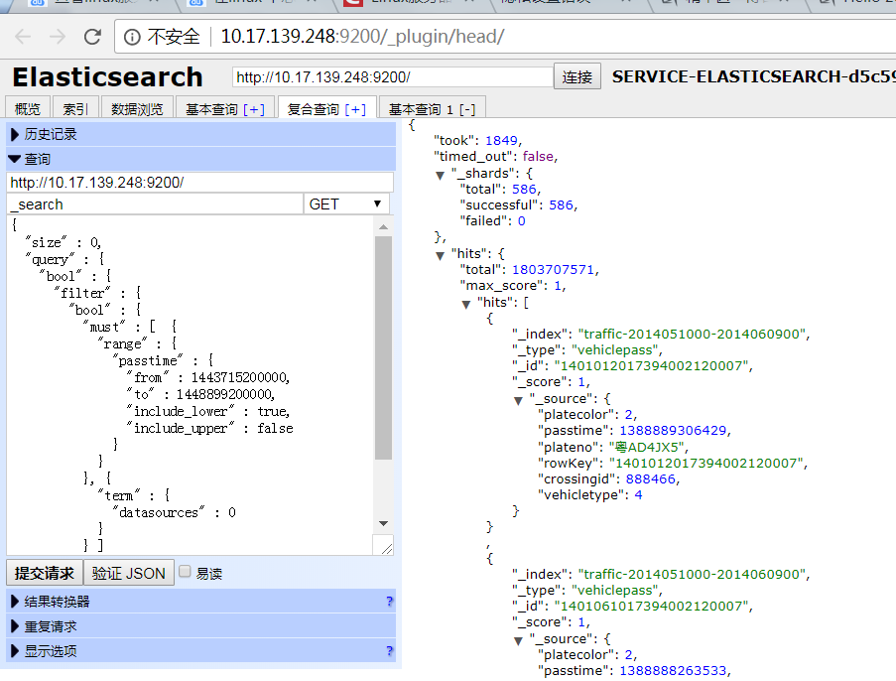

## 测试结果数据

|  |  |
| --- | --- |
| ES配置内存大小 | 10 |
| 31G |  |
| 60G |  |
| 80G |  |
|  | 15 |
| 31G |  |
| 60G |  |
| 80G |  |
|  | 20 |
| 31G |  |
| 60G |  |
| 80G |  |
|  | 25 |
| 31G |  |
| 60G |  |
| 80G |  |
|  | 30 |
| 31G |  |
| 60G |  |
| 80G |  |
|  | 35 |
| 31G |  |
| 60G |  |
| 80G |  |
|  | 40 |
| 31G |  |
| 60G |  |
| 80G |  |

# 聚合查询-1

## Jmeter配置

|  |  |  |
| --- | --- | --- |
| ES请求相关参数 | 配置的值范围 | 备注 |
| 线程数 | 1 个线程 |  |
| Ramp-up Period | 20 | Ramp-up Period （in Seconds）：用于告知JMeter 要在多长时间内建立全部的线程。默认值是0。如果未指定ramp-up period ，也就是说ramp-up period 为零， JMeter 将立即建立所有线程。假设ramp-up period 设置成T 秒， 全部线程数设置成N个， JMeter 将每隔T/N秒建立一个线程。 |
| 循环次数 | 30 |  |

## 查询语句：

区域碰撞

{

"size" : 0,

"query" : {

"bool" : {

"filter" : {

"bool" : {

"must" : [ {

"terms" : {

"crossingid" : [ 888671,888606,888508 ]

}

}, {

"range" : {

"passtime" : {

"from" : 1443715200000,

"to" : 1448899200000,

"include_lower" : true,

"include_upper" : false

}

}

}, {

"term" : {

"datasources" : 0

}

} ],

"must_not" : [ {

"regexp" : {

"plateno" : {

"value" : "\\d{13}\\-\\d{3}\\-.[^\\-]*",

"flags_value" : 65535

}

}

}, {

"term" : {

"vehicleisslave" : 1

}

} ]

}

}

}

},

"fields" : [ ],

"aggregations" : {

"platenoAgg" : {

"terms" : {

"field" : "plateno",

"size" : 9999999

},

"aggregations" : {

"top" : {

"top_hits" : {

"size" : 1

}

}

}

}

}

}

ES上查询结：

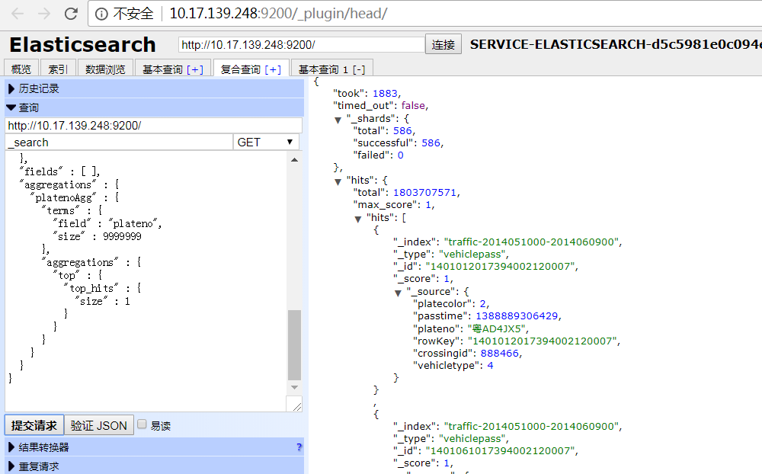

## 测试结果数据

|  |  |
| --- | --- |
| ES配置内存大小 |  |
| 31G |  |
| 60G |  |
| 80G |  |

# 聚合查询-1

## Jmeter配置

|  |  |  |
| --- | --- | --- |
| ES请求相关参数 | 配置的值范围 | 备注 |
| 线程数 | 1 个线程 |  |
| Ramp-up Period | 20 | Ramp-up Period （in Seconds）：用于告知JMeter 要在多长时间内建立全部的线程。默认值是0。如果未指定ramp-up period ，也就是说ramp-up period 为零， JMeter 将立即建立所有线程。假设ramp-up period 设置成T 秒， 全部线程数设置成N个， JMeter 将每隔T/N秒建立一个线程。 |
| 循环次数 | 30 |  |

## 查询语句：

频繁过车ES query

{

"size" : 20,

"query" : {

"bool" : {

"filter" : {

"bool" : {

"must" : [ {

"terms" : {

"crossingid" : [ 888671, 888606, 888508 ]

}

}, {

"range" : {

"passtime" : {

"from" : 1443715200000,

"to" : 1448899200000,

"include_lower" : true,

"include_upper" : false

}

}

} ],

"must_not" : [ {

"wildcard" : {

"plateno" : "车牌"

}

}, {

"term" : {

"vehicleisslave" : 1

}

} ]

}

}

}

},

"fields" : [ ],

"aggregations" : {

"crossingidAgg" : {

"terms" : {

"field" : "crossingid",

"size" : 9999999

},

"aggregations" : {

"platenoAgg" : {

"terms" : {

"field" : "plateno",

"size" : 9999999,

"min_doc_count" : 1

},

"aggregations" : {

"top" : {

"top_hits" : {

"size" : 1

}

}

}

}

}

}

}

}

ES上查询结果：

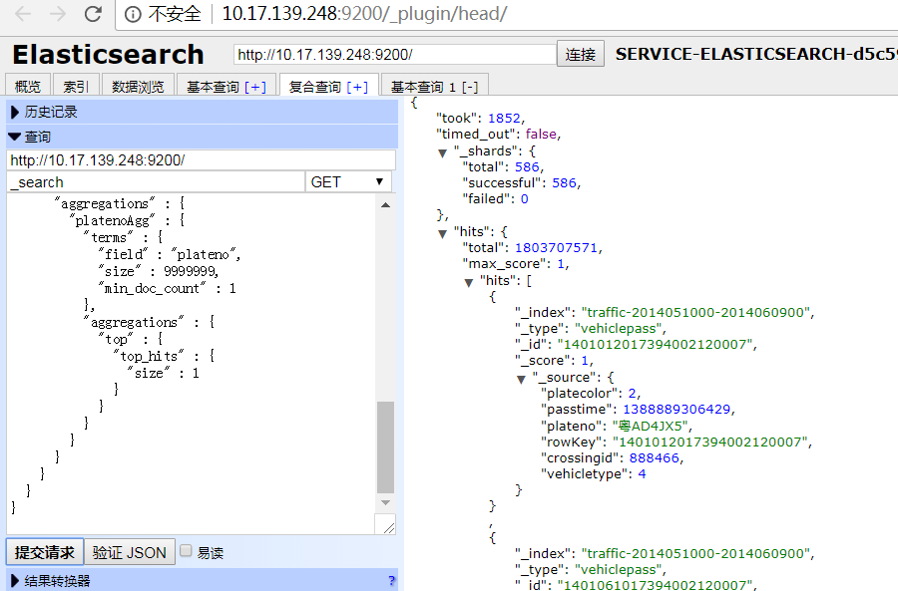

## 测试结果数据

|  |  |
| --- | --- |
| ES配置内存大小 |  |
| 31G |  |
| 60G |  |
| 80G |  |
|  |  |